Eine Auswahl der Winterbilder zum Herunterladen auf
www.swiss-image.ch/gowinter

Bild 1  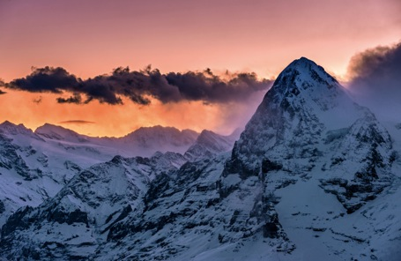 | Bild 2  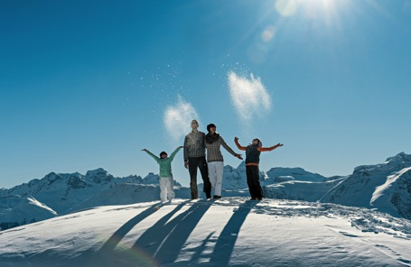
Bild 3  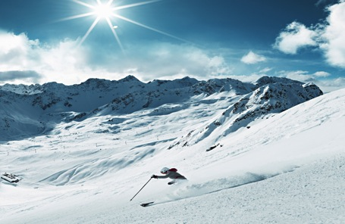 | Bild 4  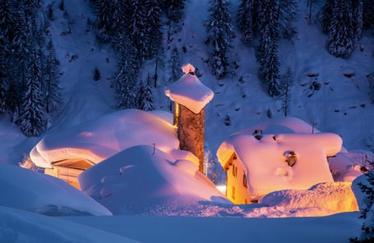
Bild 5  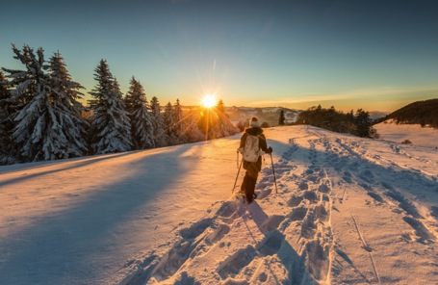 | Bild 6  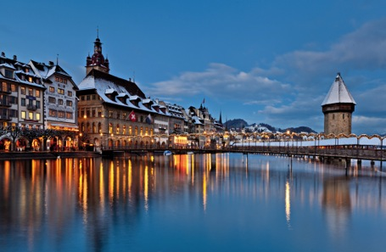

Bild 1: Blick vom Schilthorn mit Sicht auf den Eiger. Lauterbrunnen, Berner Oberland. (ST0037437)
Bild 2: Winterwandern mit der ganzen Familie auf der Moosfluh, Aletsch Arena, Wallis (ST0037185)
Bild 3: Skifahren am Weisshorn mit Sicht auf das Hörnli im Skigebiet, Arosa, Graubünden (ST0037347)
Bild 4: Abendstimmung über dem verschneiten Villa Bedretto, Bedrettotal, Tessin (ST0037614)
Bild 5: Schneeschuhlaufen beim Passwang, Ramiswil, Jura & Drei-Seen-Land (ST0037616)
Bild 6: Weihnachtliches Luzern mit Rathaus und Kappelbrücke, Luzern – Vierwaldstättersee (STC8581wc)

Weitere Winter-Bilder zur Auswahl auf www.swiss-image.ch/gowinter

Bilder der Medienkonferenz finden Sie zudem am Montag, dem 2. November 2015, ab 15 Uhr auf www.photopress.ch/image/schweiz+tourismus

